รายงานการปฏิบัติราชการ ประจำเดือนพฤศจิกายน
ข้อมูล ณ วันที่ 20 กุมภาพันธ์ 2567

รายงานการปฏิบัติราชการประจำเดือนพฤศจิกายน
ประจำปีงบประมาณ พ.ศ. 2567
สภ.คลองวาฬ

งานสืบสวน
เมื่อวันที่ 24 พ.ย.66 ได้มีการจับกุมนายอลงกรณ์(มิก) ครื้นจิต อายุ ๒๕ ปี บัตรประจำตัวประชาชนเลขที่ ๑-๗๐๙๙-๐๑๒๒๔-๗๑-๕ ที่อยู่ ๓๔๒/๑ หมู่ ๖ ต.คลองวาฬ อ.เมือง จ.ประจวบคีรีขันธ์
ข้อหา “จำหน่ายยาเสพติดให้โทษประเภท ๑(ยาบ้า,ไอซ์)โดยการมีไว้เพื่อจำหน่ายโดยกระทำเพื่อการค้าและเสพยาเสพติดให้โทษประเภท ๑(เมทแอมเฟตามีน) ขณะขับขี่รถโดยผิดกฎหมาย”จึงแจ้งว่าต้องถูกจับ
สถานที่จับกุม บริเวณจุดตรวจร่วมประชารัฐบ้านด่านสิงขร หมู่ ๖ ต.คลองวาฬ อ.เมือง จ.ประจวบคีรีขันธ์

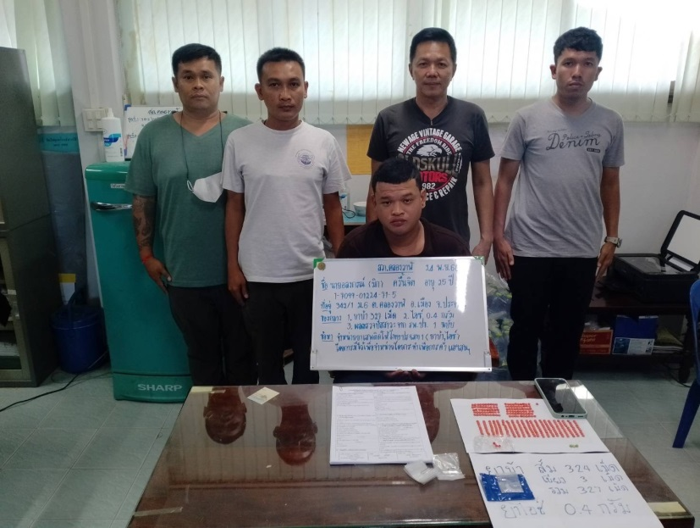


ของกลาง
-ยาบ้า ๓๒๑ เม็ด น้ำหนักประมาณ ๓๒.๑ กรัม
-ไอซ์ 0.4 กรัม

รายงานการปฏิบัติราชการ ประจำเดือนพฤศจิกายน

งานสอบสวน

ข้อมูล ณ วันที่ 13 มีนาคม 2567

รายงานการปฏิบัติราชการประจำเดือนพฤศจิกายน
ประจำปีงบประมาณ พ.ศ. 2566
สภ.คลองวาฬ

ช่วงวันที่ 1 พ.ย. 66 ถึง 30 พ.ย. 66 พนักงานสอบสวนได้รับแจ้งความร้องทุกข์ จำนวน 15 คดี.
ช่วงวันที่ 1 พ.ย. 66 ถึง 30 พ.ย. 66 พนักงานสอบสวนได้รับสำนวนคดีอาญาไว้ทำการสอบสวน 15 คดี สอบสวนเสร็จสิ้นแล้ว 15 คดี คงเหลือและอยู่ระหว่างการสอบสวน……-….…คดี

รายงานการปฏิบัติราชการ ประจำเดือนพฤศจิกายน
ข้อมูล ณ วันที่ 20 กุมภาพันธ์ 2567

3. งานป้องกันปราบปราบ
เมื่อวันนี้ ๑๓ พ.ย.2566 เจ้าหน้าที่ตำรวจ ร้อยเวร 20 พร้อมสายตรวจรถยนต์ หน่วยบริการประชาชนบ้านด่านสิงขร (ต.04 ) ว.4 ตั้งจุดตรวจ จุดสกัด เส้นทางรอง บริเวณถนนหนองหิน-ด่านสิงขร จุดตรวจประชารัฐ จับกุมบุคคลต่างด้าวหลบหนีเข้าเมืองโดยผิดกฎหมายโดยเคร่งครัด ม.6 ต.คลองวาฬ อ.เมือง จ.ประจวบฯ
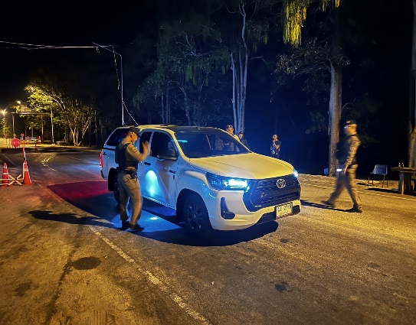
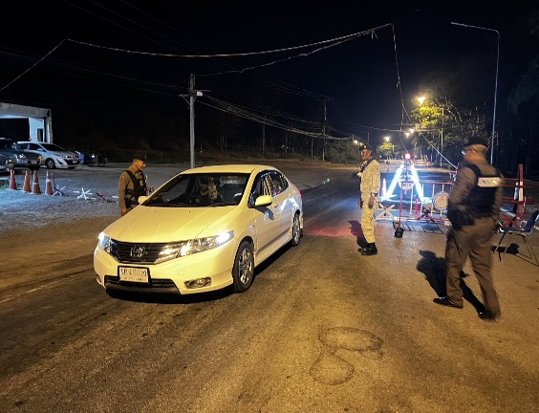

เมื่อวันที่ ๑๓ พ.ย.๒๕๖๖ เจ้าหน้าที่ตำรวจ สภ.คลองวาฬ สวป.สภ.คลองวาฬ พร้อมด้วยร้อยเวร 20 สายตรวจรถยนต์ สายตรวจจราจร ประชาสัมพันธ์บรรยายให้ความรู้ให้ตระหนักถึงภัยและ ปัญหาการค้ามนุษย์ให้แก่ชุมชนบ้านด่านสิงขร ม.๖ ต.คลองวาฬ อ.เมือง จ.ประจวบคีรีขันธ์
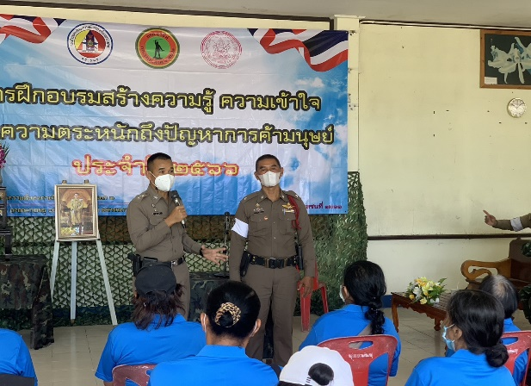
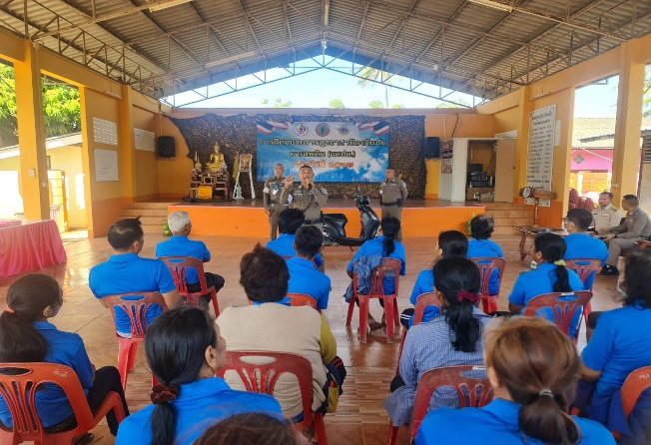

ช่วงวันที่ 1 พ.ย.๒๕66 ถึง 3๐ พ.ย.๒๕66 ร้อยเวร 2-0 สายตรวจรถยนต์ ได้มีการออกตรวจจุดเสี่ยง จุดล่อแหลมร้านสะดวกซื้อในพื้นที่ เพื่อป้องกันเหตุ สร้างความอุ่นใจ และรักษาความปลอดภัยให้แก่​​ประชาชน จำนวน ๗๔๐ ครั้ง
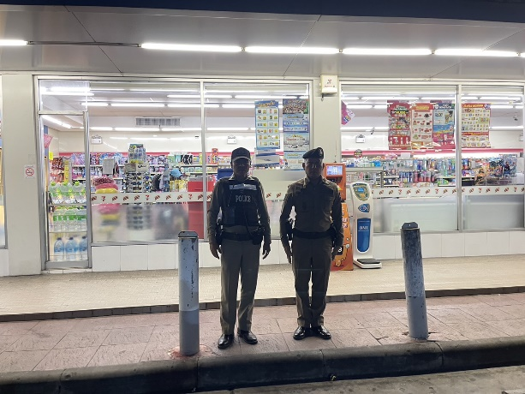
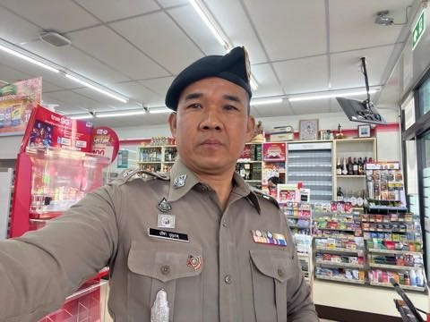

รายงานการปฏิบัติราชการ ประจำเดือนพฤศจิกายน

4. งานจราจร
พ.ย. 2566
เมื่อวันที่ 24 พ.ย. 2566 เวลา 08.00-12.00น. ชุดปฏิบัติการจราจรได้อำนวยความสะดวกการจราจรการงานกระฐินพระราชทาน วัดคลองวาฬพระอารามหลวง เมื่อวันที่ 25 พ.ย. เวลา 08.30 น. มีประชาชนมาใช้บริการที่สถานีตำรวจภูธรคลองวาฬ เป็นผู้ที่ประสบอุบัติเหตุ มาพบพนักงานสอบสวนนั่งวิลแชร์มาพบกับพนักงานสอบสวน
เจ้าหน้าที่ตำรวจจราจรจึงให้การช่วยเหลือโดยการ ช่วยกันเข็ญรถวิลแชร์ขึ้นสถานีตำรวจภูธรคลองวาฬไปพบพนักงานสอบสวนเรียบร้อยอย่างปลอดภัย ตามโครงการ “สุภาพบุรุษจราจร ประชาชนสัญจรปลอดภัย”
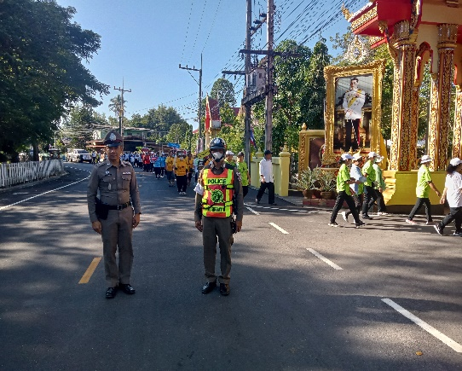
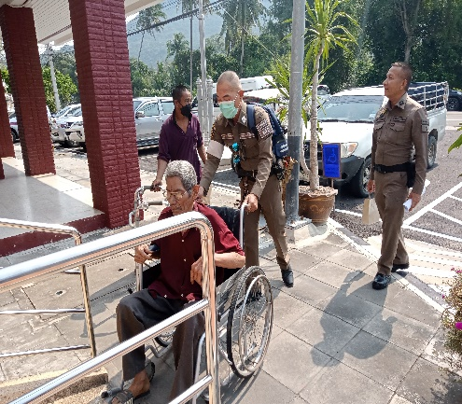
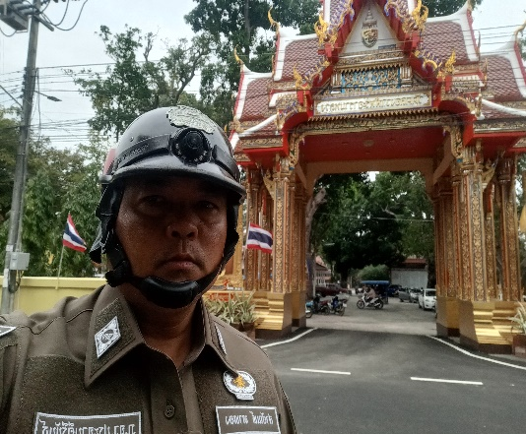

1 -30 พ.ย. 2566
ช่วงวันที่ 1 พ.ย. 66 ถึง 30 พ.ย. 66 เจ้าหน้าที่ตำรวจจราจรได้มีการอำนวยความสะดวกด้านการจราจร และดูแลความปลอดภัยของประชาชน หน้าสถานศึกษาและจุดบริการต่าง ๆ จำนวน 20 ครั้ง
ช่วงวันที่ 1 พ.ย. 66 ถึง 30 พ.ย. 66 เจ้าหน้าที่ตำรวจจราจรได้มีการอำนวยความสะดวกด้านการจราจร และดูแลความปลอดภัยของประชาชนที่ข้ามถนนบริเวณหน้าห้างสรรพสินค้า ในช่วงเวลาเร่งด่วน และมีปริมาณรถหนาแน่น จำนวน 15 ครั้ง
ผลการจับกุมคดีจราจร ช่วงวันที่ 1 พ.ย. 66 ถึง 30พ.ย.66 จับกุมไม่มีใบขับขี่ จำนวน 15 ราย ความเร็วเกินกำหนด ไม่มีการจับกุม เนื่องจากไม่มีเครื่องตรวจวัดความเร็ว รวการจับกุม 10 ข้อหาหลัก จำนวน 30 ราย ฯลฯ

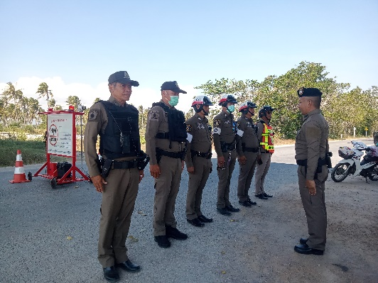
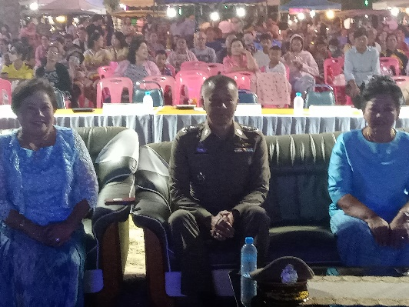
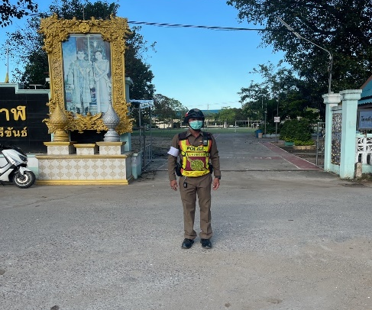

รายงานการปฏิบัติราชการ ประจำเดือนพฤศจิกายน

ข้อมูล ณ วันที่ 20 กุมภาพันธ์ 2567
5. งานอำนวยการ
เมื่อวันที่ 20 พ.ย. 66 ได้มีการจัดกิจกรรมจิตอาสาพัฒนา โดยมีข้าราชการตำรวจ สภ.คลองวาฬ ทุกนายร่วมกำจัดขยะและปรับปรุงภูมิทัศน์ ของสถานีตำรวจ สภ.คลองวาฬ ต.คลองวาฬ อ.เมืองประจวบฯ จว.ประจวบฯ
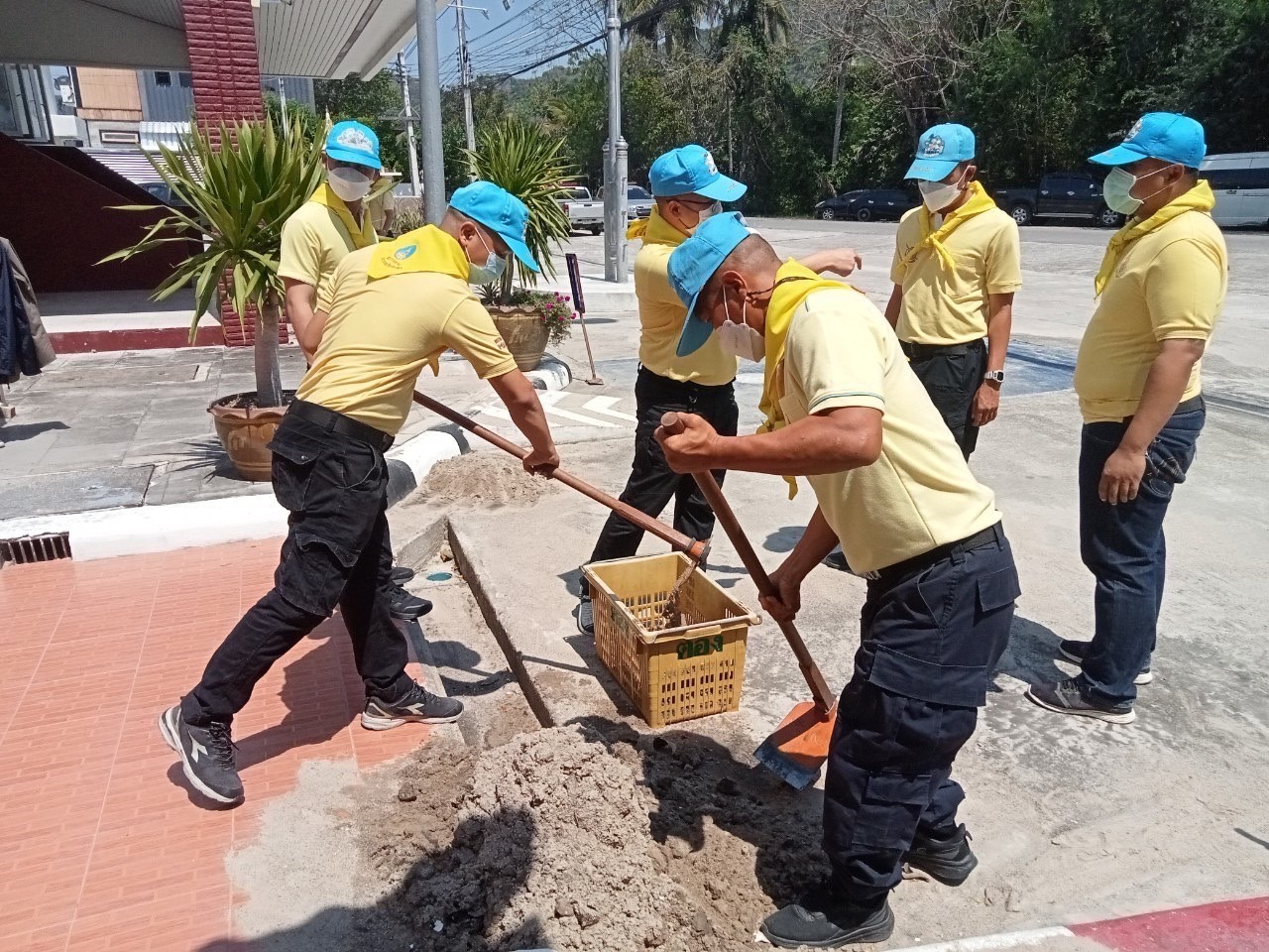

ภาพประกอบ

